BÀI 1: BÀI MỞ ĐẦU
I.Vị trí của con người trong tự nhiên
- Trong các lớp động vật có xương sống thì lớp Thú là lớp có vị trí tiến hóa cao nhất. Về vị trí phân loại, loài người thuộc lớp Thú, ngành động vật có xương sống.
- Cấu tạo chung của cơ thể người rất giống cấu tạo chung của cơ thể động vật có xương sống, đặc biệt là lớp Thú: có lông mao, đẻ con, có tuyến sữa và nuôi con bằng sữa mẹ…
- Tuy nhiên, có những đặc điểm chỉ có ở người mà không có ở động vật:
+ Sự phân hóa của bộ xương phù hợp với chức năng lao động và đi bằng hai chân.
+ Nhờ lao động có mục đích, nên bớt lệ thuộc vào thiên nhiên.
+ Có tiếng nói, chữ viết, có tư duy trừu tượng và hình thành ý thức.
+ Biết dùng lửa để nấu chín thức ăn.
+ Não phát triển, sọ lớn hơn mặt.

II.Nhiệm vụ của môn cơ thể người và vệ sinh
Có 2 nhiệm vụ:
- Nối tiếp chương trình sinh học lớp 7 nhằm hoàn thiện những hiểu biết về thế giới động vật, giúp ta thấy rõ loài người có nguồn gốc động vật nhưng đã vượt lên vị trí cao nhất về mặt tiến hóa. Nhờ có lao động mà bớt lệ thuộc vào thiên nhiên.
- Giúp tìm hiểu đặc điểm cấu tạo và chức năng của cơ thể từ cấp độ tế bào đến cơ quan, hệ cơ quan và cơ thể trong mối quan hệ với môi trường và những cơ chế điều hòa các quá trình sống.
→ đề ra các biện pháp rèn luyện thân thể, bảo vệ sức khỏe, giúp ta có được hiểu biết khoa học để có ý thức và hành vi bảo vệ môi trường.
- Kiến thức cơ thể người liên quan đến nhiều ngành khoa học như: y học, tâm lí học, hội họa…

III. Phương pháp học tập môn cơ thể người và vệ sinh
- Phương pháp học tập phù hợp là: kết hợp quan sát, thí nghiệm và vận dụng kiến thức kĩ năng vào thực tế cuộc sống.

BÀI 2: CẤU TẠO CƠ THỂ NGƯỜI

I. Cấu tạo
1. Các phần cơ thể
- Cơ thể người chia làm 3 phần: đầu, thân và chi.
- Các khoang của cơ thể: khoang ngực và khoang bụng được ngăn cách với nhau bằng cơ hoành.
2. Các hệ cơ quan
- Hệ cơ quan gồm các cơ quan cùng phối hợp hoạt động thực hiện một chức năng nhất định của cơ thể.
Thành phần và chức năng của các hệ cơ quan :
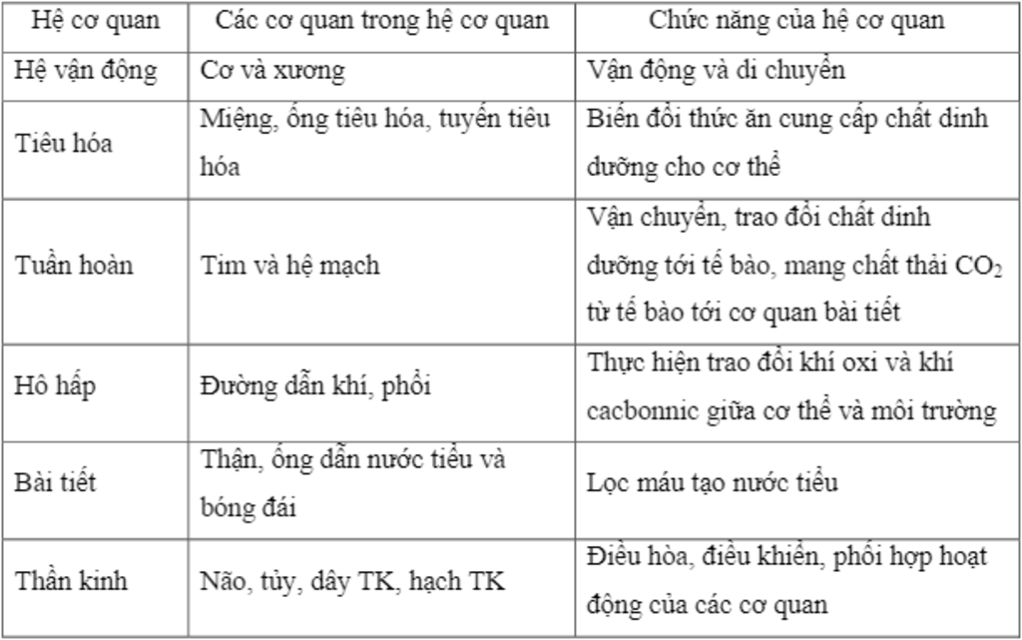
- Cơ thể chúng ta gồm nhiều hệ cơ quan như: hệ vận động, hệ tiêu hóa, hệ tuần hoàn, hệ hô hấp, hệ bài tiết và hệ thần kinh.
- Ngoài các hệ cơ quan trên, cơ thể còn có: lớp da bao bọc và bảo vệ cơ thể, các giác quan, hệ nội tiết và hệ sinh dục.
II/ Sự phối hợp hoạt động của các cơ quan

Khi chạy, hệ vận động làm việc với cường độ lớn. Lúc đó, các hệ cơ quan khác cũng tăng cường hoạt động, tim đập nhanh và mạnh hơn.
Các hệ cơ quan trong cơ thể có sự hoạt động phối hợp chặt chẽ với nhau.
- Ví dụ: Khi chạy, hệ vận động làm việc với cường độ lớn. Lúc đó, các hệ cơ quan khác cũng tăng cường hoạt động: tim đập nhanh và mạnh hơn, mạch máu dãn, thở nhanh và sâu hơn, mồ hôi tiết nhiều hơn… các hệ cơ quan trong cơ thể có sự phối hợp hoạt động.
- Các cơ quan trong cơ thể là một khối thống nhất, có sự phối hợp với nhau, cùng thực hiện chức năng sống. Sự phối hợp đó được điều khiển bởi hệ thần kinh và hệ bài tiết.

BÀI 3: TẾ BÀO

I. Cấu tạo tế bào
Tế bào gồm có:
- Nhân: nhiễm sắc thể và nhân con
- Tế bào chất: có chứa các bào quan: ti thể, trung thể, lưới nội chất, bộ máy gôngi…
- Màng sinh chất

II. Chức năng của các bộ phận trong tế bào
- Mối quan hệ giữa màng sinh chất, tế bào chất và nhân: màng sinh chất giúp tế bào trao đổi chất với các với môi trường bên ngoài thu nhận các chất vào tế bào để tổng hợp nên các chất cần thiết như: prôtêin, lipit… nhờ các bào quan có trong tế bào chất. Nhân điều khiển sự hoạt động của các quá trình tổng hợp và trao đổi chất với môi trường của tế bào. Đảm bảo cho tế bào hoạt động ổn định.

III. Hoạt động sống của tế bào
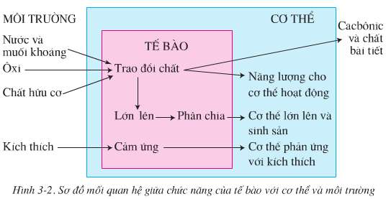
- Chức năng của tế bào là thực hiện trao đổi chất và năng lượng, cung cấp năng lượng cho mọi hoạt động của cơ thể sống. Tế bào diễn ra sự phân chia, hoạt động này giúp cho cơ thể lớn lên, tới giai đoạn trưởng thành có thể tham gia vào các hoạt động sinh sản. Như vậy, mọi hoạt động sống của cơ thể là tổng hợp các hoạt động sống của tế bào.

BÀI 4: MÔ

I. Khái niệm về mô
- Tập hợp các tế bào chuyên hóa, có cấu tạo giống nhau, đảm nhận chức năng nhất định gọi là mô.
Ví dụ: Mô biểu bì, mô liên kết …

II. Các loại mô
Trong cơ thể có 4 loại mô chính: mô biểu bì, mô liên kết, mô cơ và mô thần kinh
1. Mô biểu bì
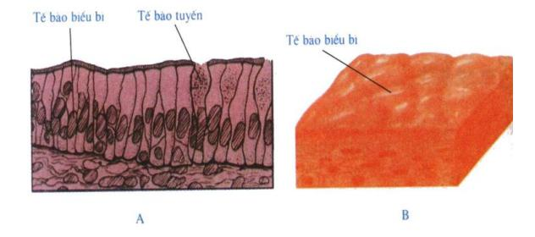
- Mô biểu bì gồm các tế bào xếp sít nhau phủ ngoài cơ thể hoặc lót trong các cơ quan rỗng như ống tiêu hóa, dạ con, bóng đái... Có chức năng bảo vệ, hấp thụ và tiết.
2. Mô liên kết
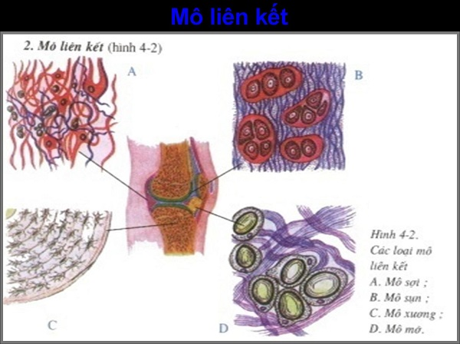
- Mô liên kết gồm: các tế bào liên kết nằm rải rác trong chất nền (như: mô sụn, mô sợi, mô xương, mô mỡ và mô máu)
- Có chức năng nâng đỡ, liên kết các cơ quan.
- Ngoài các mô trên, mô liên kết còn gồm mô máu vì mô máu có các tế bào máu nằm rải rác trong chất nền (huyết tương).
3. Mô cơ
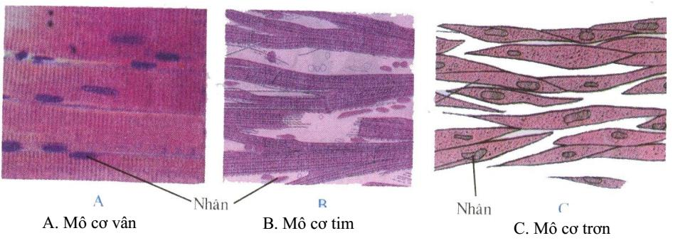
- Mô cơ gồm 3 loại: mô cơ vân, mô cơ tim và mô cơ trơn. Các tế bào cơ đều dài.
- Chức năng của mô cơ: co, dãn, tạo nên sự vận động.
4. Mô thần kinh
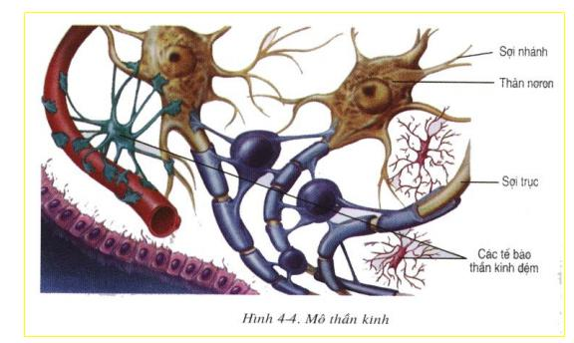
- Mô thần kinh gồm các tế bào thần kinh gọi là noron và các tế bào thần kinh đệm (thần kinh giao).
- Nơron gồm có thân chứa nhân, từ thân phát đi nhiều tua ngắn phân nhánh gọi là sợi nhánh và một tua dài là sợi trục. Diện tiếp xúc giữa đầu mút của sợi trục ở nơron này với nơron kế tiếp gọi là xinap.
- Chức năng của mô thần kinh là tiếp nhận kích thích, xử lí thông tin và điều hòa hoạt động các cơ quan đảm bảo sự phối hợp hoạt động giữa các cơ quan và sự thích ứng với môi trường.

